5장 오브젝트 제어

클래스와 오브젝트

클래스 :클래스를 묘사할 대상과 관련된 코드를 묶는 틀

오브젝트 : 물건의 설계도인 클래스와 달리 실제로 존재하는 물건

클래스를 이용해서 오브젝트를 만드는 것이 객체지향의 핵심 원리(인스턴스화), 클래스는 하나이지만 여러가지의 객체가 존재할 수 있다.

오브젝트는 각각 독립된 물질이다

New 연산자는 새로운 인스턴스를 만듬.

Animal tom = new Animal();로 tom이라는 Animal을 이용하여 생성된 인스턴스생성

.연산자를 사용하여 인스턴스 멤버에 접근가능

MonoBehaviour은 new를 사용하지 않는다. 하이어라키창에서 드래그 앤 드롭으로 컴포넌트를 추가하지 new를 사용하여 만들지 않는다.

클래스의 멤버 : 클래스속에서 클래스의 데이터와 행위를 표헌하는 요소 ( 변수,메서드 등등 )

클래스의 필드 : 멤버중에서 변수들

접근 제한자

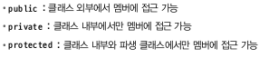

참조 타입

값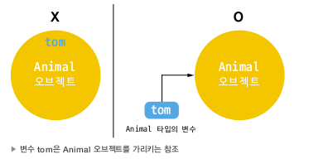 타입과는 다르게 참조타입은 오브젝트 값을 가지는 객체가 아니라 그 값을 가리키는 주소를 가지고 있는 객체이다.

참조타입과 값 타입 비교

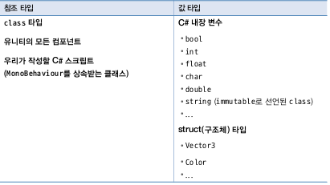

스크립트로 객체 다루기

다음과 같이 선언해주고 스크립트에 선언되있는 변수값에 컴포넌트를 넣어주면 잠조가 된다.

